DOCUMENTO DE BACKLOG

**Índice**  
  
Descrição do projeto.............................................................................................................3

O que é? 3

Como funciona? 3

Qual a inovação? 3

Descrição da equipe 4

Product Backlog 5

Sprint Backlog #1 6

Sprint Review #1 7

Sprint Retrospective #1 7

Ações de melhoria #1 7

Gráfico de Burndownd 8

Sprint Backlog #2 9

Sprint Review #2 10

Sprint Retrospective #2 10

Gráfico de Burndownd 11

Sprint Backlog #3 12

Sprint Review #3 12

Sprint Retrospective #3 13

Ações de melhoria #3 13

Gráfico de Burndownd........................................................................................................14

Sprint Backlog #4 15

Sprint Review #4 15

Sprint Retrospective #4 15

Ações de melhoria #4 16

Licões Aprendidas………………………………………………………………………………..17

Logotipos 18

DESCRIÇÃO DO PROJETO

O que é?

O sistema CLEAN TRASH é uma ferramenta que ajudará a população em geral na melhor qualidade de vida possível, permitindo a fácil comunicação, troca de informações com técnicos e responsáveis pelo serviço. Vários problemas poderão ser solucionados com maior rapidez, eficiência, qualidade, problemas que ocorrem diariamente nos grandes e pequenos municípios, saneamento básico, rede elétrica, coleta de lixo (comum), limpeza de construção civil (metralhas são restos da construção civil ou reforma da casa), são exemplos que nossa ferramenta irá ajudar a resolver.

Como funciona?

O sistema CLEAN TRASH será projetado de início na plataforma web, sua principal função é ajudar a população a manter uma fácil comunicação com pessoas responsáveis pelo serviço a ser prestado em determinado bairro. A população terá acesso direto a aplicação via web, bastando apenas, primeiramente estar conectado à internet, segundo, efetuar um cadastro no sistema CLEAN TRASH, a partir daí, repassar as informações necessárias do local e descrição do problema onde se encontra, para que posteriormente uma equipe qualificada e responsável pela tarefa seja enviada até o local onde foi informado no momento do repasse. A informação do local será repassada através do CEP, Bairro, Rua do município. A descrição do problema será informada pelo(a) Tipo do problema que está sendo tratado, gravidade do problema (pode ser emergencial ou seja corre algum risco de vida, rede elétrica mau instalada, por exemplo), não-emergencial (sem riscos, mas precisa ser resolvido logo), básico (sem riscos, podem ser resolvidos mais tarde). A localização do local será realizada através do Google Maps, aplicativo do Google, que será integrado ao sistema CLEAN TRASH, permitindo uma rápida e eficaz localização do local em tempo real.

Qual a inovação?

A aplicação CLEAN TRASH é uma das novidades no mercado Brasileiro, nossa ferramenta promete e vai auxiliar na resolução de N problemas da população, coisas básicas, que antes despercebido pelas autoridades, nós vamos mostrar, abrir o jogo junto com a população de maneira eficaz, simples e objetiva, levando os problemas locais aos seus responsáveis.

DESCRIÇÃO DA EQUIPE

Equipe REF SOFT (Referência em software)

**Abenildo Sousa Guimarães**

Desenvolvedor/Scrum Master

abenildosousa@gmail.com

* 1. **Allan Alves Silva**
  2. Gerente/Project Owner
  3. allanalves1511@gmail.com
  4. **Gabriel Santiago**
  5. Testador/DBA
  6. gabrielrsantiago@gmail.com
  7. **Bianca Mota**
  8. DBA/Testadora
  9. biancamota1209@gmail.com

PRODUCT BACKLOG

|  |  |  |
| --- | --- | --- |
| Listar Pendências | Manter Dados Cadastrais | Cadastrar Operadores |
| Como Admin, devo ter relatório de pendências. | Como Admin, devo manter dados cadastrais dos operadores. | Como Admin, devo criar cadastros dos operadores. |
| Listar Concluídos | Acessar Sistema | Encaminhar Reportes |
| Como Admin, devo ter relatório de concluídos. | Como Operador, devo ter login e senha de acesso. | Como Operador, posso encaminhar reportes para solução. |
| Acompanhar Reportes | Receber Reportes de Problemas | Atualizar Reportes |
| Como Operador, posso acompanhar os reportes de problemas. | Como Operador, devo receber os reportes de problemas. | Como Operador, devo atualizar o estado do reporte de problema. |
| Atualizar Perfis | Cadastrar no Sistema | Acessar o Sistema |
| Como Admin, devo atualizar perfis de usuários. | Como Usuário, quero me cadastrar no sistema. | Como Usuário, quero acessar o sistema. |
| Reportar Problemas | Visualizar histórico |  |
| Como Usuário, posso reportar problemas da minha cidade. | Como Usuário, quero ver meu histórico de reclamações. |  |
| Receber Reportes | Contestar Reportes | Alterar Dados Cadastrais |
| Como Usuário, devo receber retorno dos meus reportes**.** | Como Usuário, posso contestar meu reporte e reabrir | Como Usuário, posso alterar meus dados cadastrais**.** |
| Criar tela de Login do Sistema | Criar tela de Home do operador | Criar tela de cadastro de usuário |
| Como desenvolvedor, devo criar tela de Login. | Como desenvolvedor, devo criar a tela de Home do operador | Como desenvolvedor, devo criar a tela de cadastro de usuario. |
| Criar tela de ajuda do usuário | Criar tela de ajuda do operador | Criar tela de about |
| Como desenvolvedor, devo criar a tela de ajuda do usuário | Como desenvolvedor, devo criar a tela de ajuda do operador. | Como desenvolvedor, devo criar a tela de about. |
| Criar tela de reporte dos problemas | Criar tela de status dos problemas | Criar tela de suporte dos problemas |
| Como desenvolvedor, devo criar a tela de reporte dos problemas. | Como desenvolvedor, devo criar a tela de status dos problemas. | Como desenvolvedor, devo criar a tela de suporte dos problemas. |
| Documento de Backlog Sprint 2 | Utilizar Google Maps | Identificar Endereço |
| Como desenvolvedor, devo criar o Documento de Backlog da Sprint 2. | Como Usuário, gostaria de utilizar o Google Maps. | Como Operador, gostaria identificar o endereço via Google Maps. |
|  |  |  |

SPRINT BACKLOG #1

Data de início:

23/02/2015

Data final:

16/03/2015

ATIVIDADES:

| Acessar Sistema | Manter Dados Cadastrais | Cadastrar operadores |
| --- | --- | --- |
| Disponibilizar no aplicativo Web uma interface com login e senha de acesso para o operador. | Disponibilizar no aplicativo Web a opção para o Admin, manter dados cadastrais dos operadores. | Disponibilizar no aplicativo Web a opção para o Admin, cadastrar operadores. |
| Abenildo Sousa | Abenildo Sousa | Allan Alves |
| 2 semanas | 2 semanas | 2 semanas |

| Listar Concluídos | Listar Pendências |
| --- | --- |
| Disponibilizar no aplicativo Web a opção para o Admin, relatório de concluídos. | Disponibilizar no aplicativo Web a opção para o Admin, relatório de pendências. |
| Allan Alves | Allan Alves |
| 1 semanas | 1 semana |
|  |  |

**SPRINT REVIEW #1**

|  |  |
| --- | --- |
| **ATIVIDADE** | **SITUAÇÃO** |
| **Acessar Sistema** | **CONCLUÍDO** |
| **Manter Dados Cadastrais** | **CONCLUÍDO** |
| **Cadastrar Operadores** | **CONCLUÍDO** |
| **Listar Concluídos** | **CONCLUÍDO** |
| **Listar Pendências** | **CONCLUÍDO** |
|  |  |
|  |  |

**SPRINT RETROSPECTIVE #1**

|  |  |
| --- | --- |
| **PONTOS POSITIVOS** | **PONTOS NEGATIVOS** |
| **Pontualidade nas reuniões.** | **Falha na comunicação.** |
| **Participação de todos os integrantes na definição do projeto.** | **Atraso na entrega de alguns itens do projeto.** |

**Ações de melhoria #1**

|  |  |
| --- | --- |
| **PONTOS NEGATIVOS** | **AÇÕES DE MELHORIA** |
| **Falha na comunicação** | **Redefinir metodologia de comunicação entre os integrantes.** |
| **Atraso na entrega de alguns itens do projeto.** | **Maior cobrança por parte do Gerente de Projeto** |

GRÁFICO DE BURNDOWND

//Copiar e colar aqui!!!

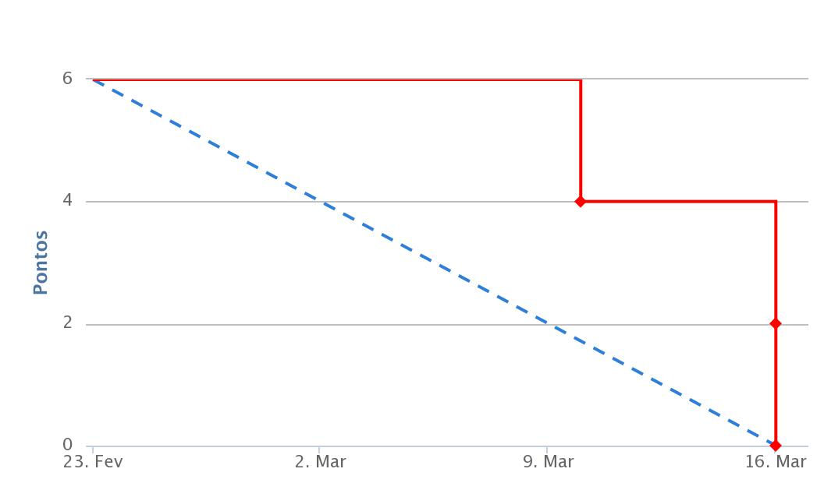

SPRINT BACKLOG #2

Data de início:

23/03/2015

Data final:

20/04/2015

ATIVIDADES:

| Criar tela de Login do Sistema | Criar tela de Home do operador | Criar tela de cadastro de usuário |
| --- | --- | --- |
| Disponibilizar no Aplicativo Web uma tela de login. | Disponibilizar no Aplicativo Web uma tela Home para o operador. | Disponibilizar no Aplicativo Web uma tela de cadastro para o usuário. |
| Abenildo Sousa | Abenildo Sousa | Allan Alves |
| 2 pontos | 3 pontos | 3 pontos |

| Criar tela de ajuda do usuário | Criar tela de ajuda do operador | Criar tela de listar Usuário |
| --- | --- | --- |
| Disponibilizar no Aplicativo Web uma tela de ajuda para o usuário. | Disponibilizar no Aplicativo Web uma tela de ajuda para o operador. | Disponibilizar no Aplicativo Web uma tela para listar os usuários cadastrados no sistema. |
| Allan Alves | Allan Alves | Abenildo Sousa |
| 5 pontos | 5 pontos | 8 pontos |

| Criar tela de sobre | Criar tela de reporte dos problemas | Criar tela de status dos problemas |
| --- | --- | --- |
| Disponibilizar no aplicativo web uma tela de about. | Disponibilizar no aplicativo web uma tela de reporte dos problemas. | Disponibilizar no aplicativo web uma tela de status dos problemas. |
| Gabriel Santiago | Gabriel Santiago | Gabriel Santiago |
| 2 pontos | 8 pontos | 8 pontos |

| Criar tela de suporte dos problemas | Documento de Backlog Sprint 2 | Criar tela de home do Administrador |
| --- | --- | --- |
| Disponibilizar no aplicativo web uma tela de suporte dos problemas. | Disponibilizar o Documento de Backlog da Sprint 2. | Disponibilizar no Aplicativo Web uma tela Home para o administrador. |
| Bianca Mota | Bianca Mota | Allan Alves |
| 8 pontos | 3 pontos | 3 pontos |

| Criar tela Home do Usuário Comum | Criar tela de ajuda ao usuário administrador | Criar tela de Alteração de senha do usuário comum |
| --- | --- | --- |
| Disponibilizar no aplicativo web uma tela de home para o usuário comum. | Disponibilizar no Aplicativo Web uma tela ajuda para o administrador. | Disponibilizar no Aplicativo Web uma tela para alteração da senha do usuário comum |
| Bianca Mota | Bianca Mota | Allan Alves |
| 8 pontos | 3 pontos | 3 pontos |

**SPRINT REVIEW #2**

|  |  |
| --- | --- |
| **ATIVIDADE** | **SITUAÇÃO** |
| **Criar tela de Login do Sistema;** | **Concluído** |
| **Criar tela de Home do operador;** | **Não concluído** |
| **Criar tela de Home do Usuário;** | **Concluído** |
| **Criar tela de Home do Administrador;** | **Não concluído** |
| **Criar tela de cadastro de usuário;** | **Concluído** |
| **Criar tela de ajuda do Usuário;** | **Não concluído** |
| **Criar tela de ajuda do Operador;** | **Não concluído** |
| **Criar tela de ajuda do Administrador;** | **Não concluído** |
| **Criar tela de Sobre;** | **Concluído** |
| **Criar tela de reporte dos problemas;** | **Concluído** |
| **Criar tela de status dos problemas;** | **Concluído** |
| **Criar tela de suporte dos problemas;** | **Não concluído** |
| **Criar tela para alteração de senha do usuário** | **Concluído** |
| **Criar tela para listar usuários cadastrados** | **Não concluído** |
| **Criar documento de Backlog Sprint 2;** | **Não concluído** |
|  |  |
|  |  |
|  |  |
|  |  |

**SPRINT RETROSPECTIVE #2**

|  |  |
| --- | --- |
| **PONTOS POSITIVOS** | **PONTOS NEGATIVOS** |
| **Pontualidade nas reuniões.** | **Falha na comunicação.** |
| **Participação de todos os integrantes na definição do projeto.** | **Atraso na entrega de alguns itens do projeto.** |

**Ações de melhoria #1**

|  |  |
| --- | --- |
| **PONTOS NEGATIVOS** | **AÇÕES DE MELHORIA** |
| **Falha na comunicação** | **Redefinir metodologia de comunicação entre os integrantes.** |
| **Atraso na entrega de alguns itens do projeto.** | **Maior cobrança por parte do Gerente de Projeto** |

GRÁFICO DE BURNDOWND

Logotipo da Empresa:

Logotipo do Sistema:

**REFSOFT**

**Clean Trash**

Equipe:

**Abenildo Sousa** (abenildosousa@gmail.com);  
**Allan Alves** (allanalves1511@gmail.com);  
**Gabriel Santiago** (gabrielrsantiago@gmail.com);

**Bianca Mota** (biancamota1209@gmail.com).